X射线标识谱与吸收
物理学院 09804001 齐霁
【实验原理】
- 标识x射线的产生
x射线打到原子上，与内层电子发生光电效应，入射x射线为原子所吸收，其能量转给内层电子，使它跃迁到高能级或脱离原子束缚逸出到连续能态。这样在原子的内层形成一个电子空位。处于较外层的电子将跃入内层填补，于是导致x射线的产生，它有一定的波长和频率。其能量为
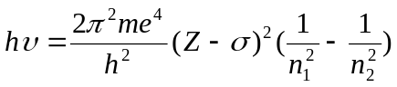
式中m为电子质量，e为电子电荷，和为普朗克常数，Z为原子序数，为屏蔽系数，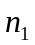和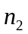为电子跃迁的终态和初态所处的电子壳层的主量子数。
莫塞莱发现当x射线管中的阳极材料的原子序数Z逐渐增加时，相应同一线系的标识x射线的波长逐渐减小，变化是单调的，这说明标识x射线的产生与原子内层电子状态有关。他还发现阳极材料的原子序数Z和所发出的标识x射线频率的平方成正比
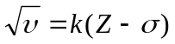
上式成为莫塞莱定律，式中k和为常数。比较可得
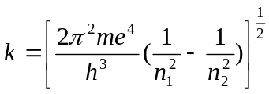
跟据莫塞莱定律可以利用未知元素所发射的标识x射线的频率来确定元素在周期表里的位置，并预言未被发现元素的存在。
- 俄歇过程
如果在原子的内层上存在一个电子的空位外层电子填补此位时，除了发射标识x射线外，也可以将能量给原子中的另一个电子，使它脱离原子的束缚。原子的这种非辐射退激过程是俄歇过程，发射的电子称俄歇电子。俄歇电子跃迁概率随原子序数的增加减小，x光荧光辐射跃迁概率随原子序数增加而增加，二者之和——总退激概率为1、对原子序数较小的元素如Al，俄歇跃迁概率接近1。
- x射线吸收
一束强度为单一能量的x射线垂直入射到吸收介质上，入射的x射线强度将由于和吸收介质中原子相互作用而衰减。当介质厚度很薄，入射x射线强度减少的百分比dI/I与吸收厚度dx成正比
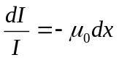
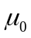成为衰减系数，当吸收介质和入射x射线波长一定，它是常数。对上式积分可得
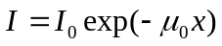
上式表示透射束强度I随吸收介质厚度x的增加而指数下降。当吸收介质的厚度x等于倒数时，I衰减为的1/e。
线衰减系数由两部分组成：
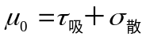
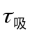称为线吸收系数。入射x射线的被吸收是由于与吸收介质之间发生光电效应，康普敦散射和正负电子对产生这三种相互作用所引起的。对于能量小于1Mev的光子正负电子对产生的概率为0，最主要的相互作用是光电效应。非常接近光电吸收的线衰减系数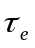。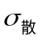称为弹性散射系数，它起源于汤姆逊散射，是指吸收介质中的电子在入射x射线场的激励下发生震动，获得一定加速度。电子的这种加速运动将辐射出与x射线波长相同的电磁波。汤姆逊散射后，x射线的波长与入射束相同，只是偏离了原来的方向，这些散射线可以相互干涉加强。汤姆逊散射是x射线衍射现象的基础。
对于x射线来说比大的多。x射线波长越长，比例越大，因此
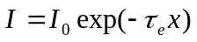
的物理意义可理解为光电效应引起的入射束通过单位厚度介质时衰减率的大小。它等于每个原子对入射x射线的光电吸收界面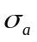乘以单位体积吸收数N
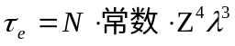
设是吸收介质的密度，则上式可改写为
式中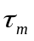称为相应于光电效应的质量吸收系数。当吸收介质的物理状态改变时，密度也发生相应变化，的值也应该改变。由于上式已考虑了的变化。这是为一个常数。
考虑到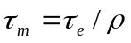，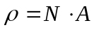所以有
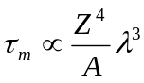
【实验装置】
实验装置如图所示：
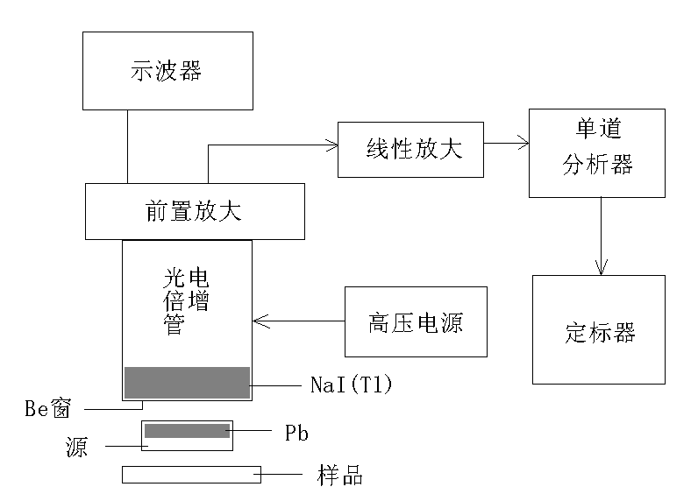
【实验内容】
（一）验证莫塞莱定律
实验数据 | 峰道址 | 左半高 | 右半高 | 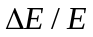 | T(s) | 峰值计数
Mo | 371 | 276 | 475 | 26.8% | 248 | 11410
Sr | 311 | 230 | 396 | 26.7% | 216 | 14232
Se | 259 | 189 | 332 | 27.6% | 155 | 12049
Zn | 198 | 145 | 258 | 28.5% | 111 | 12008
Ni | 172 | 119 | 221 | 29.7% | 117 | 12006
Fe | 133 | 92 | 183 | 34.2% | 119 | 13373
将数据带入验证公式
作出曲线如下：
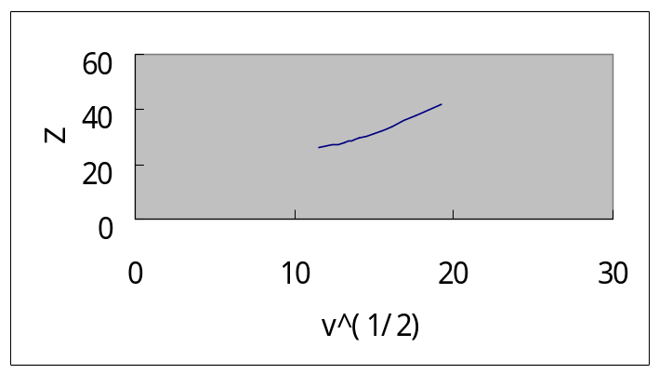

（二）x射线吸收
加入不同厚度的铝片验证公式
作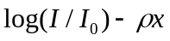图求并换不同样品验证
Mo: t=26s 左半高道址＝326 右半高道址＝421
N | 0 | 2 | 4 | 6 | 8
面积 | 122625 | 105474 | 96791 | 81250 | 71247
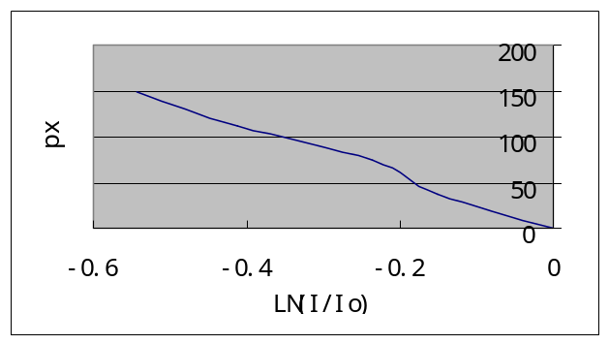
＝0.00362
Se: t=22s 左半高＝225 右半高＝300
N | 0 | 2 | 4 | 6 | 8
面积 | 123908 | 85863 | 57308 | 33576 | 20726
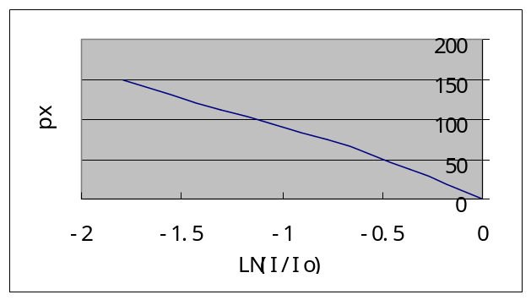
＝0.01214
Zn: t=81s 左半高＝170 右半高＝234
N | 0 | 1 | 2 | 3 | 4
面积 | 539150 | 351038 | 218901 | 122337 | 66411
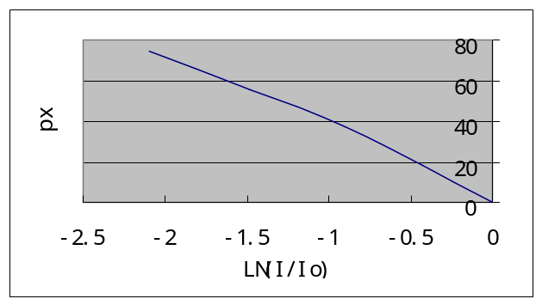
＝0.02818
Ni: t=97s 左半高＝143 右半高＝197
N | 0 | 1 | 2 | 3 | 4
面积 | 501884 | 207377 | 84714 | 32832 | 13521
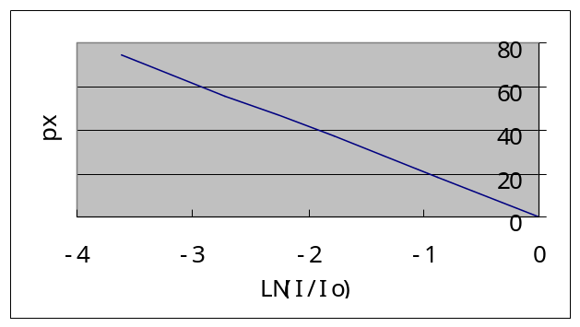
＝0.04877
Fe: t=98s 左半高＝113 右半高＝162
N | 0 | 1 | 2 | 3 | 4
面积 | 501760 | 112136 | 26297 | 7065 | 3224
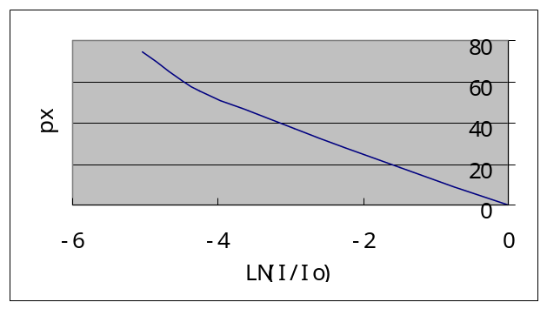
＝0.06914
元素 | Fe | Ni | Zn | Se | Mo
峰道址 | 133 | 172 | 198 | 259 | 371
 | 0.06914 | 0.04877 | 0.02818 | 0.01214 | 0.00362
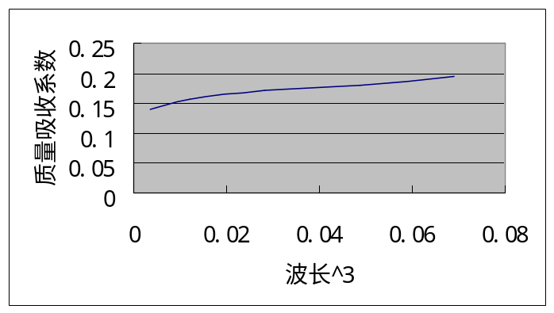
【思考题】
- 多道分析器的通道可以选512、1024。2048。4096。若谱峰计数在2500左右，通道数应选哪一种？
答：应选512合适。因为通道数太多落入每个通道的粒子数必然较小，右由于粒子数是不断动态变化，积累的，如果每个通道粒子数太少，会影响峰值道址的判断和峰值大小的准确度。
- 在研究Fe的特征x射线吸收时，随Al膜层增加，在特征峰右方会出现一个明显的峰。分析其起源
答：应该不是由康普敦散射引起的，因为如果是康普敦散射，波长应该变长，但是实验观测到频率变大，波长变短，和理论矛盾。

